Lending Library
Colgate Elementary and the Office of Title 1 are pleased to announce that we have a variety of educational games to share with out students. These games are appropriate for students in grades Kindergarten through Fifth. The games will reinforce lessons taught in the classroom. Parents need to contact Ms. Millie Hoyos, PSC, to borrow the games. The borrowing process is easy and only requires a parent/guardian to stop by the school office and sign for the game (s). Games will be offered in the following subject areas:
Math Games
Reading Games
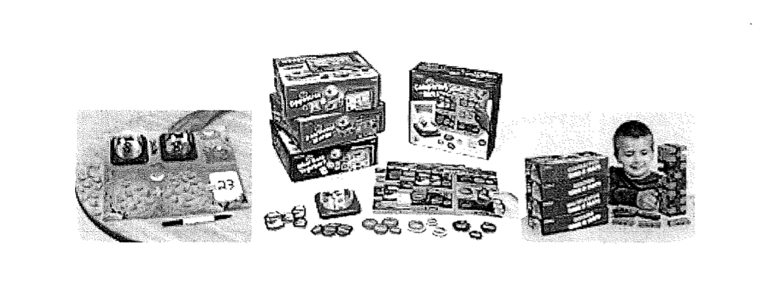
Science Games

Please contact Ms. Millie Hoyos, PSC, @ 443-809-6069 with any questions that you may have regarding the borrowing process.
Biblioteca de préstamos
La Escuela Colgate y la Oficina de Título 1 se complace en anunciar que tenemos una variedad de juegos educativos para compartir con nuestros estudiantes. Estos juegos son apropiados para estudiantes de Kindergarten a quinto grado. Los juegos reforzarán las lecciones impartidas en las clases. Los padres deben comunicarse con la Sra. Millie Hoyos, PSC, para pedir prestados los juegos. El proceso de pedir prestado es fácil y solo requiere que un padre / tutor pase por la oficina de la escuela y firme por el/los juego(s). Se ofrecerán juegos en las siguientes áreas temáticas:
Juegos de Matemáticas
Juegos de lectura
Juegos de ciencia

Comuníquese con la Sra. Millie Hoyos, PSC, @ 443-809-6069 con cualquier pregunta que pueda tener sobre el proceso de préstamo.

